**Дата:** 29.04.2022 **Урок:** літературне читання **Клас:** 4 – Б

**Тема: Робота з дитячою книжкою. Оксана Радушинська « Майже боксерський двобій»**

**Мета:**  познайомити учнів з твором О. Радушинської «Майже боксерський двобій», розвивати вміння оцінювати вчинки персонажів, визначати мотиви їхньої поведінки; виробляти навички виразного читання, відпрацювати навички роботи з текстом, визначати головну думку прочитаного, відбирати потрібну інформацію, розвивати творчу уяву, зв’язне мовлення, виховувати доброту і чуйність, віру в свої сили, бажання робити добрі справи.

**Обладнання**: презентація.

**ХІД УРОКУ**

**І. Вступна частина**

***1.*  *Гра «Створюємо настрій».* СЛАЙД 2**

Ми прийшли на урок (для чого?) …(вчитися).

Треба бути (якими?)…(старанними).

З нами (хто?) .. (наш друзі).

Вони (які?)… (доброзичливі, веселі).

Мені з ними (як?)… (приємно).

Ми готові (до чого?)… (до роботи).

***2. Мовленнєва розминка***

**А) Робота над чистомовкою. СЛАЙД *3***

*Єш-єш-єш – якщо друзів справжніх маєш,*

*Ди- ди-ди – бережи ти їх завжди.*

*Єш – єш – єш – ти і сам прекрасно знаєш,*

*Ти – ти – ти, як важко друга справжнього знайти.*

**Б)Гра «Телефоніст». *Робота над скоромовкою.* СЛАЙД 4**

*Сім дочок – сіроочок.*

*Вишивають сім сорочок.*

**II. Перевірка домашнього завдання**

**1. Метод «Крісло автора». СЛАЙД 5**

**-** Перекажіть оповідання за складеним планом..

**ІІІ. Повідомлення теми та завдань уроку**

**-** Сьогодні на уроці ми познайомимось з оповіданням Оксани Радушинської

«Майже боксерський двобій»

**ІV. Вивчення нового матеріалу.**

**1. Біографічна довідка.** **СЛАЙД 6**

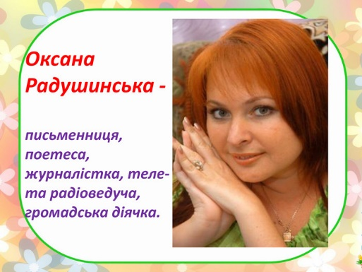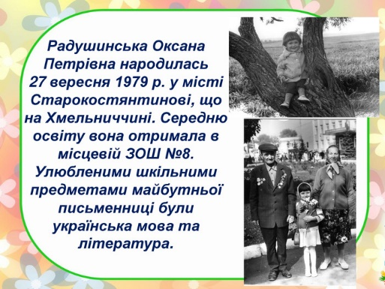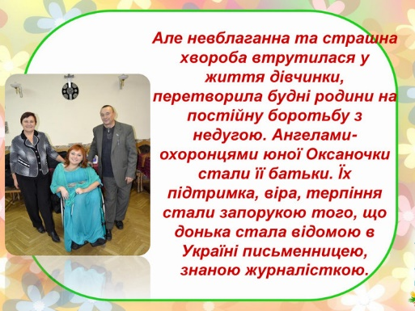

Оксана Радушинська - письменниця, поетеса, журналістка, теле- та радіоведуча, громадська діячка.

Радушинська Оксана Петрівна народилась 27 вересня 1979 р. у місті Старокостянтинові, що на Хмельниччині. Середню освіту вона отримала в місцевій ЗОШ №8. Улюбленими шкільними предметами майбутньої письменниці були українська мова та література.

Але невблаганна та страшна хвороба втрутилася у життя дівчинки, перетворила будні родини на постійну боротьбу з недугою. Ангелами-охоронцями юної Оксаночки стали її батьки. Їх підтримка, віра, терпіння стали запорукою того, що донька стала відомою в Україні письменницею, знаною журналісткою.

**2. Ознайомлення з оповіданням «Майже боксерський двобій». СЛАЙД 9-10**

***Комбіноване читання оповідання.***

Спочатку текст читає вчитель.

**3. Словникова робота. Стіна слів.СЛАЙД 11**

***Лупцюва́ли Опі́сля***

***Чу́бляться Споглядачі́́́́́́в***

***Довгов’я́зий Пустири́щі***

***Міліціонер***

*- Поясніть вирази*. **СЛАЙД 12**

**4. Досліди текст. СЛАЙД 13 - 14**

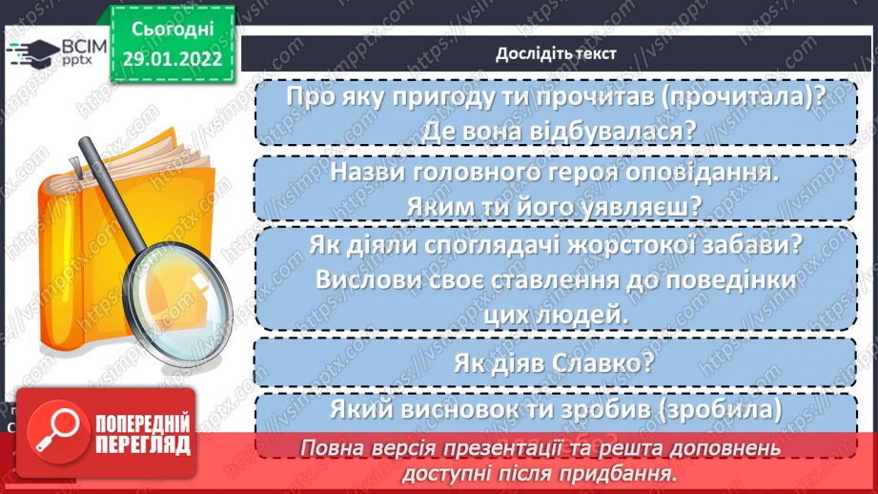 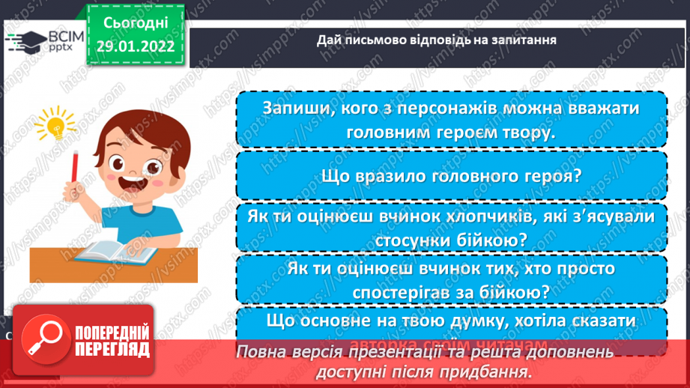

**5. Тестування за змістом тексту СЛАЙД 15-16**

***1. Де відбувалися події, описані в оповіданні?***

А) У школі. Б) На пустирі. В) В спортзалі.

***2. Що побачив Славко на пустирі?***

А) Бійку. Б) Змагання. В) Танець «Бойовий гопак».

***3. Що запропонував Славко?***

А) Взяти участь у бійці. Б) Негайно розборонити.

В) Мовчати і дивитись.

***4. Хто допоміг розборонити забіяк?***

А) Міліціонер. Б) Вчителька. В) Дорослі.

***5. Яка головна думка твору?***

А) Потрібно бути задеркуватим. Б) Потрібно бути сором’язливим.

В) Потрібно бути доброзичливим, сміливим.

**V.**  **Підсумок уроку**

***1.*** ***Використання стратегії «Сторітелінг».***

**-** Уявіть, що ви можете поспілкуватись з одним із героїв. Які слова ви захотіли б йому сказати?

***2. Домашнє завдання.***

Читати оповідання «Майже боксерський двобій». Дібрати 2 питання за

змістом тексту.

